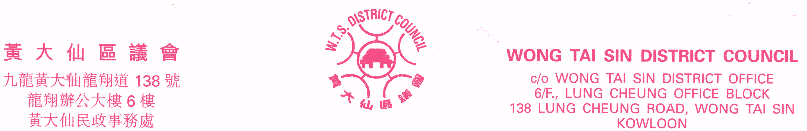
傳真：2320 2944 Fax: 2320 2944
電郵：wtsdcadm@wtsdc.had.gov.hk E-mail: wtsdcadm@wtsdc.had.gov.hk

黃大仙區議會轄下房屋事務委員會
第十五次會議議程

日期︰ 二零零六年四月十八日（星期二）
時間︰ 下午二時三十分
地點︰ 九龍黃大仙龍翔道138號龍翔辦公大樓6樓625室

議 程

I. 通過黃大仙區議會轄下房屋事務委員會二零零六年二月二十八日第十四次會議記錄

II. 黃大仙區議會轄下房屋事務委員會二零零六年二月二十八日第十四次會議續議事項進展報告
（黃大仙區議會房屋事務委員會文件第7/2006號）

III. 討論／資料文件

1. 房屋署公共屋石屎剝落及滲水的維修及處理

2. 查詢「改善居住空間調遷計劃」
（黃大仙區議會房屋事務委員會文件第8/2006號）
改善居住空間調遷計劃的最新進展
（黃大仙區議會房屋事務委員會文件第9/2006號）

3. 黃大仙區內屋停車場供求情況
（黃大仙區議會房屋事務委員會文件第10/2006號）

4. 公屋租金政策檢討
（黃大仙區議會房屋事務委員會文件第11/2006號）

5. 黃大仙區各分區委員會會議所討論的房屋事宜
（黃大仙區議會房屋事務委員會文件第12/2006號）

6. 房屋事務委員會成員的改變
（黃大仙區議會房屋事務委員會文件第13/2006號）

IV. 其他事項

黃大仙區議會秘書處 檔案編號︰WTSDC 13/15/5/5 Pt.5
二零零六年四月

